Back-end:  
 • Utilizado .NET 5.0 com o patthern CQRS, para melhor organização entre as camadas e cominucação entre elas.

• A camada de repositório foi criado um repositório genérico ETF (Entity FrameWork), para assim mapear as entidades criadas facilitando a codificação.

• A camada de serviços é para a comunicação do controlador e banco sendo assim itermediando e fazndo todas regras.

• Os testes unitários foram realizados com retorno juntamente a response caso haja alguma irregularidade utilizando FluentValidation.

Front-End:

• Utilizado Angular 10.2.3 na estrutura lazing loading.

• Biblioteca Material e Bootstrap para performance de layout.

• Sass como estilizadores, para melhorias de limpeza de codígos.

• Eventos de rotas para a navegação entre os componentes

• Testes unitários utilizando Jasmine 3.6.0

DatBase:

• Sql Server 2018

• Estrutura de banco relacional

Tela de login:

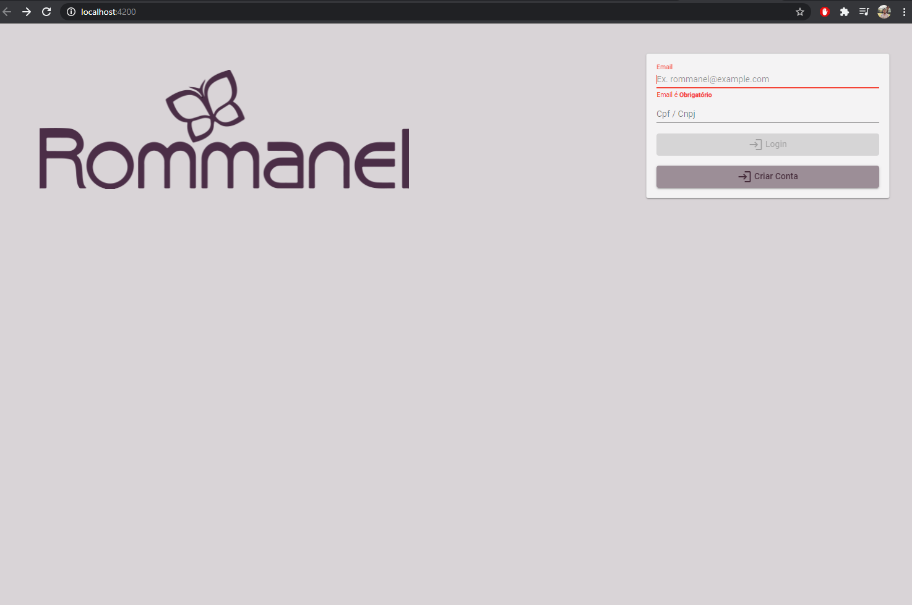

Tela de registro:

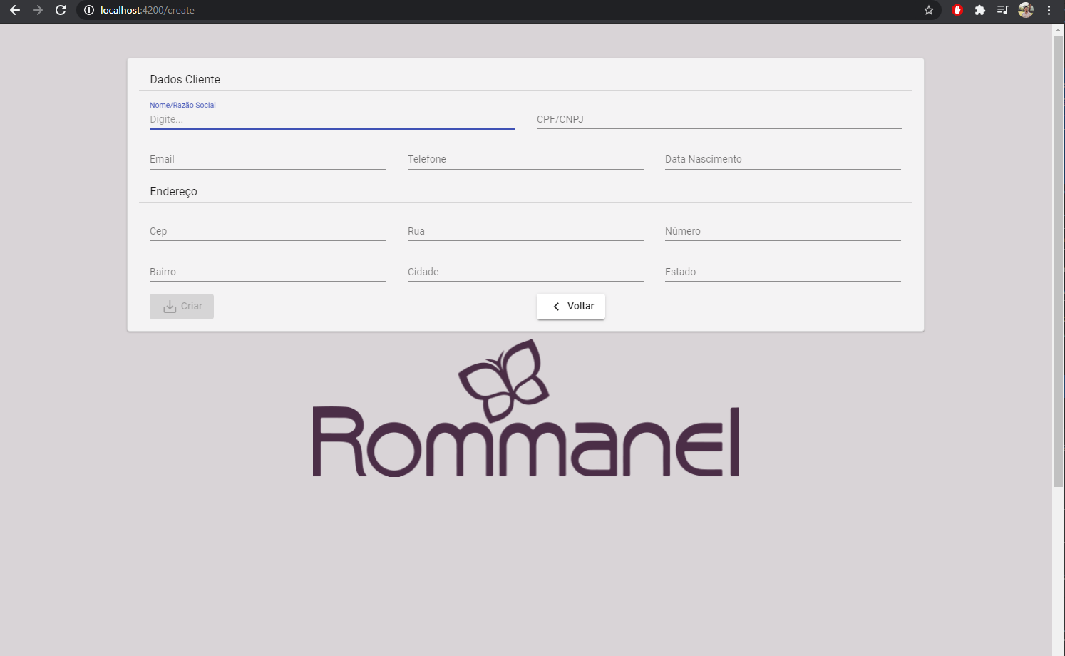

Tela logado:

